Maak je klaar voor een explosieve wedstrijd!
Panasonic en Angry Birds gaan voor de overwinning

Zellik, 11 mei 2016. – Met de Europese filmrelease op 11 mei in het vizier verkleden heel wat Angry Birds-fans zich met Angry Birds-wenkbrauwen, -veren en -snavels. Waarom? Om mee te doen aan de unieke Panasonic Angry Birds lookalike-wedstrijd. Deelnemers worden uitgedaagd om foto's te nemen van zichzelf als een Angry Bird om een van de fantastische Angry Birds-prijzen te winnen.
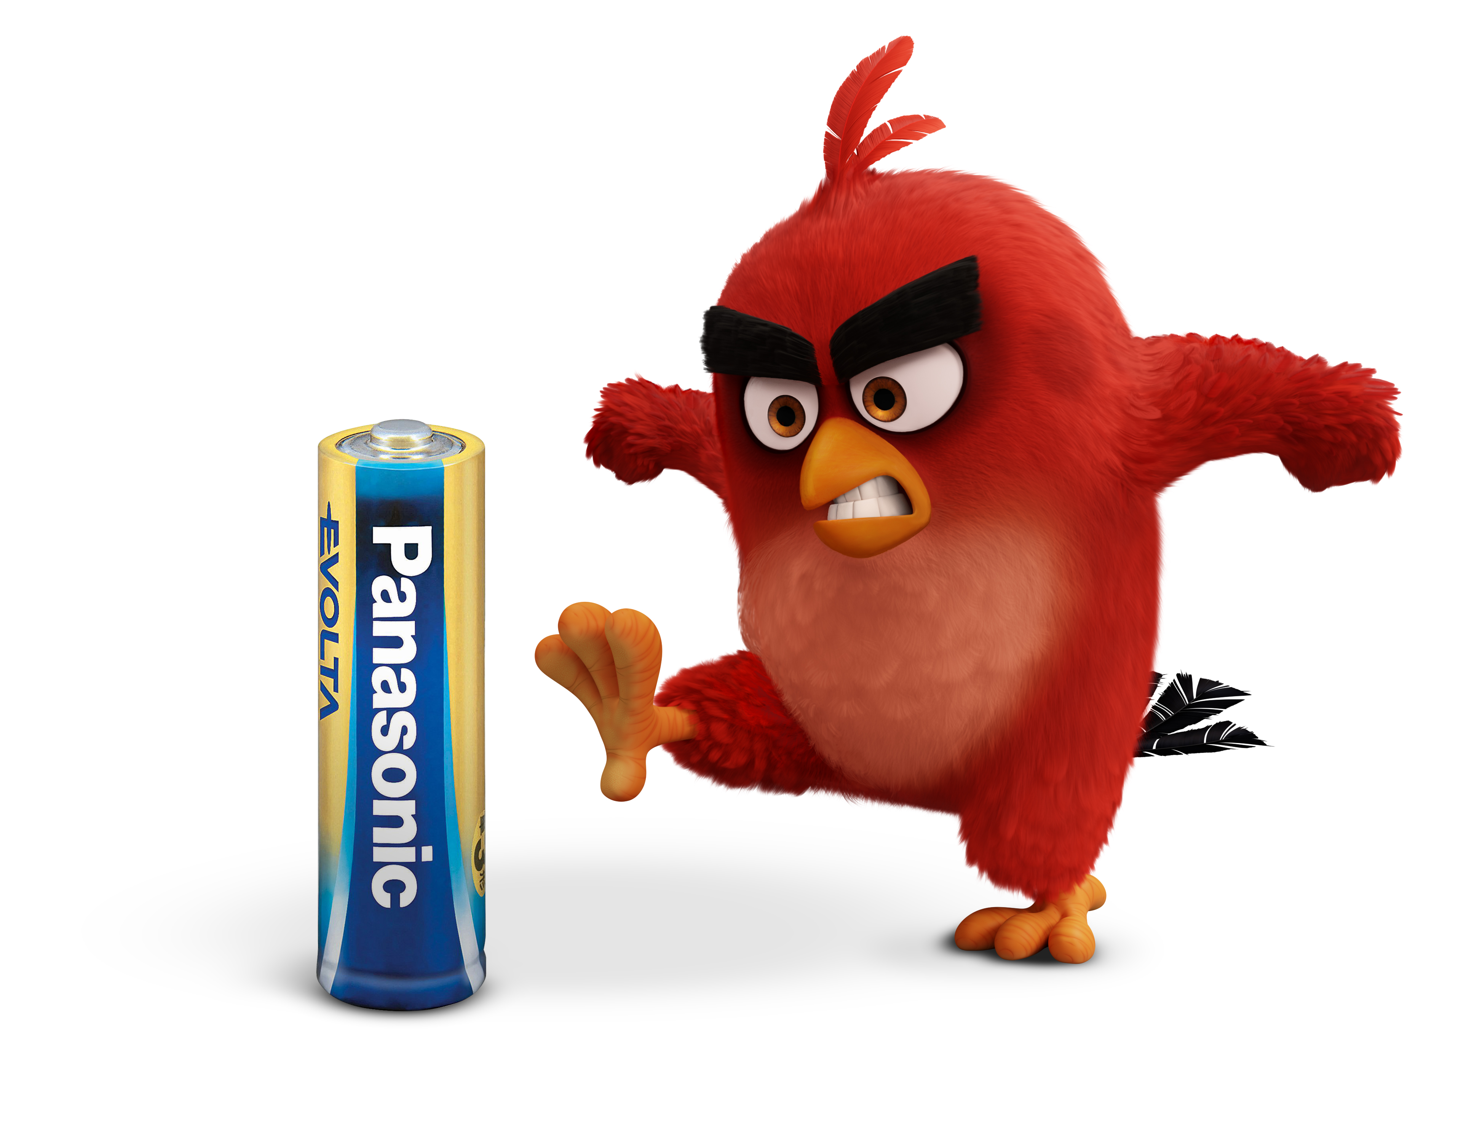

Vanaf 11 mei 2016 zullen fans van Angry Birds de belevenissen van al hun favoriete personages op het witte doek kunnen meemaken. Samen met Angry Birds heeft Panasonic een leuke lookalike-wedstrijd georganiseerd met een geweldige prijzenpot, om het aftellen nog spannender te maken. De deelnemers kunnen hun look zelf in mekaar knutselen, ofwel wenkbrauwen, snavels en andere accessoires downloaden van de wedstrijdwebsite om zichzelf om te toveren in hun favoriete vogel.

De eerste prijs is een vakantie in Kroatië voor een gezin van vier personen. Daarnaast zijn er massa's Angry Birds-artikelen te winnen gaande van zachte Red, Chuck en Bomb-stressballen, speelgoedsets waarmee je Pig City kunt opbouwen en stukschieten, tot coole Angry Birds-koptelefoons, brillen, tassen, enz.

Op https://angrybirds.panasonic-batteries.com/nl vind je meer informatie.

“Power your day” met Panasonic en Angry Birds
Het partnerschap met Angry Birds geeft Panasonic de kans om klanten extra bewust te maken van hun uitgebreide gamma aan geavanceerde batterijoplossingen. De hoofdpersonages van de film – Red, Chuck en Bomb – staan op al het nieuwe promotiemateriaal en alle verpakkingen om de "Power your day"- slogan van Panasonic over te brengen. Bekijk de grappige promotiefilmpjes met Angry Birds-personages via de volgende links:
Ben je benieuwd waarom Panasonic Energy precies met Angry Birds samenwerkt?
Vraag je je af waar bliksemsnelle Chuck zijn energie vandaan haalt?
Waarom Panasonic-batterijen ons verder zullen brengen dan we ons kunnen inbeelden?
Of hoe Panasonic-batterijen energie kunnen leveren die (letterlijk) verder gaat?

Over Panasonic Energy Europe
Panasonic Energy Europe met hoofdzetel in Zellik, bij Brussel (België), maakt deel uit van Panasonic Corporation, een vooraanstaande aanbieder van elektrische en elektronische apparaten. Dankzij de ruime en jarenlange ervaring van Panasonic in consumentenelektronica is Panasonic uitgegroeid tot de grootste producent van batterijen in Europa. In de productie-eenheden in Tessenderlo (België) en Gniezno (Polen) worden jaarlijks tot twee miljoen batterijen geproduceerd. Panasonic Energy Europe levert “mobiele” energie in meer dan 30 Europese landen. Het brede productassortiment bestaat uit herlaadbare batterijen, laders, zink-koolstof batterijen, alkaline batterijen en speciale batterijen (zoals zink-lucht, photo lithium, lithium knoopcellen, micro-alkaline, zilveroxide).
Meer informatie vind je op www.panasonic-batteries.com.

Over Panasonic
Panasonic Corporation is wereldwijd één van de belangrijkste ontwikkelaars en producenten van elektronische producten voor privaat, zakelijk en industrieel gebruik. Het in Osaka (Japan) gevestigde concern behaalde op 31 maart 2015 een nettoresultaat van 57,28 miljard euro. Panasonic streeft naar het realiseren van een beter leven en een betere wereld, waarbij het bedrijf voortdurend werkt aan de ontwikkeling van de maatschappij en bijdraagt tot het geluk van alle mensen op de wereld.
Meer informatie over het bedrijf en de Panasonic merken op www.panasonic.net.

PRESS CONTACT

ARK Communication
Ann-Sophie Cardoen
Content & PR Consultant
T +32 3 780 96 96
ann-sophie@ark.be
www.ark.be

Panasonic Energy Europe NV

Vicky Raman
Brand Marketing Manager
T +32 2 467 84 35
vicky.raman@eu.panasonic.com
www.panasonic-batteries.com

ARK Communication

Ann Velghe
Content & PR Manager
T +32 3 780 96 96
ann@ark.be
www.ark.be

